Лабораторная №2. ASP.NET MVC Framework.
Введение.
Задание.
Создать простой сайт с формой для выбора напитков (список напитков можно изменить по желанию студента) количества молока и количества сахара. Все поля обязательны для ввода, т. е. нужно добавить проверку вводимых данных.
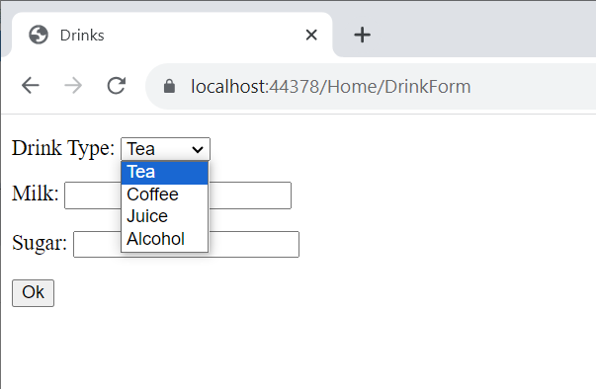
После выбора напитка и указания количества молока и сахара должно отображаться окно с информацией о заказе:
